**暨南大学本科实验报告专用纸**

课程名称 计算机网络实验 成绩评定

实验项目名称 综合组网与配置 指导教师 潘冰

实验项目编号 12 实验项目类型 实验地点 B402

学生姓名 饶龙悦 学号 2019051101

学院 智能科学与工程学院/人工智能产业学院 系 专业 信息安全

实验时间 2021年12月24日上午～12月24日下午 温度 ℃湿度

下图是模拟某学校网络拓扑结构，在该学校网络接入层采用S2126交换机，接入层交换机划分了办公网VLAN2和学生网VLAN4，VLAN2和VLAN4通过汇聚层S3550与路由器A相连，另外S3550上有一个VLAN3存放一台网管机。路由器A和B通过路由协议获取路由信息后，办公网可以访问B路由器后面的FTP服务器。为了防止学生网内的主机访问重要的FTP服务器，A路由器采用了访问控制列表的技术作为控制手段。需要在三层交换机上建立路由表。

【实验目的】

通过该实验的设计与配置模拟，考核学生对已学知识的掌握程度，加深对网络协议和原理的理解；培养学生利用网络技术结合实际需要分析问题、解决问题的能力；培养学生的组网技能和实际动手能力；培养学生的协调工作能力；提高学生撰写实验报告的能力。

**VLAN1**

**VLAN3**

**VLAN4**

**VLAN2**

**FTP Server**

**S2126**

**S3550**

**B**

**A**

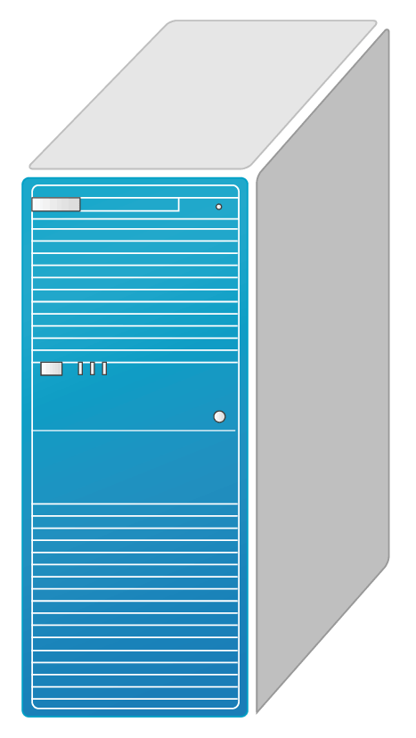

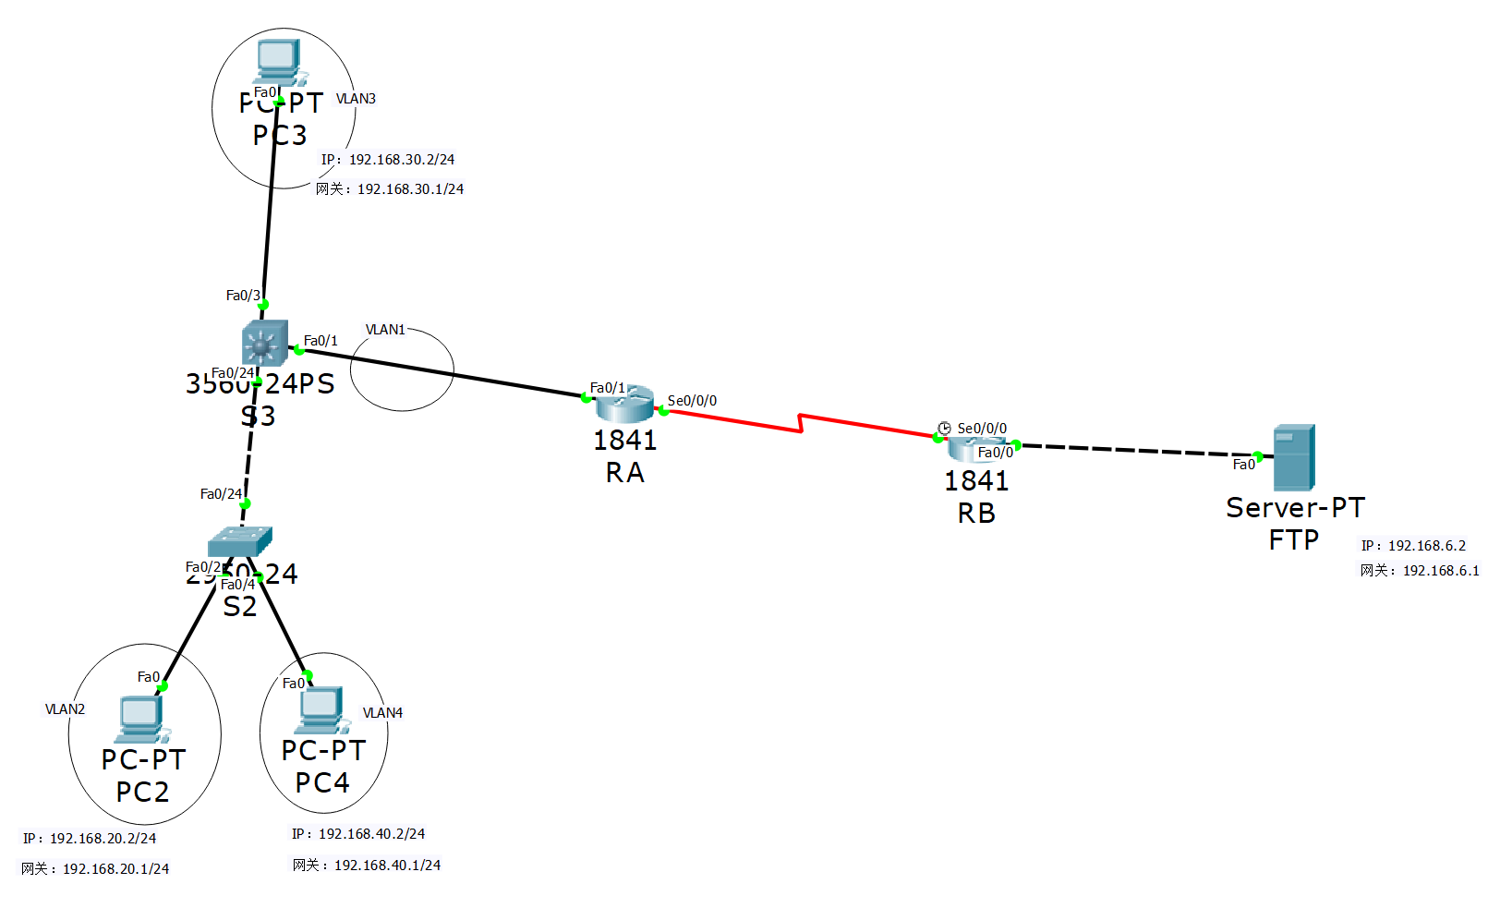

**本次实验实在思科模拟器上完成的。**

1. **在交换机S2划分VLAN**

**在三层交换机S2上建立2个VLAN，VLAN 2 和VLAN 4**

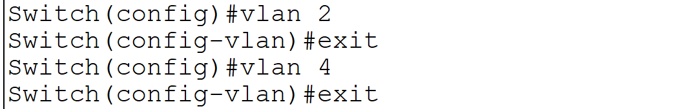

**把PC2和PC4所在的端口，分别放入VLAN2和VLAN4**

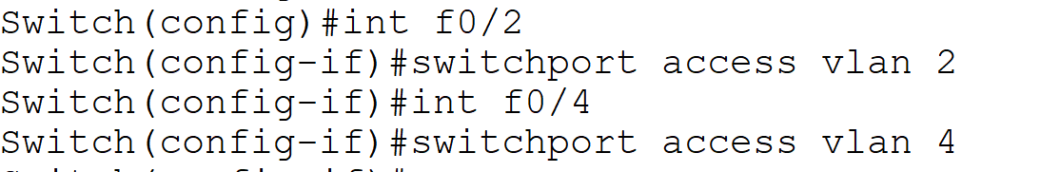

**在交换机S2上将与S4相连的f0/24端口定义为trunk模式**



**显示VLAN配置**

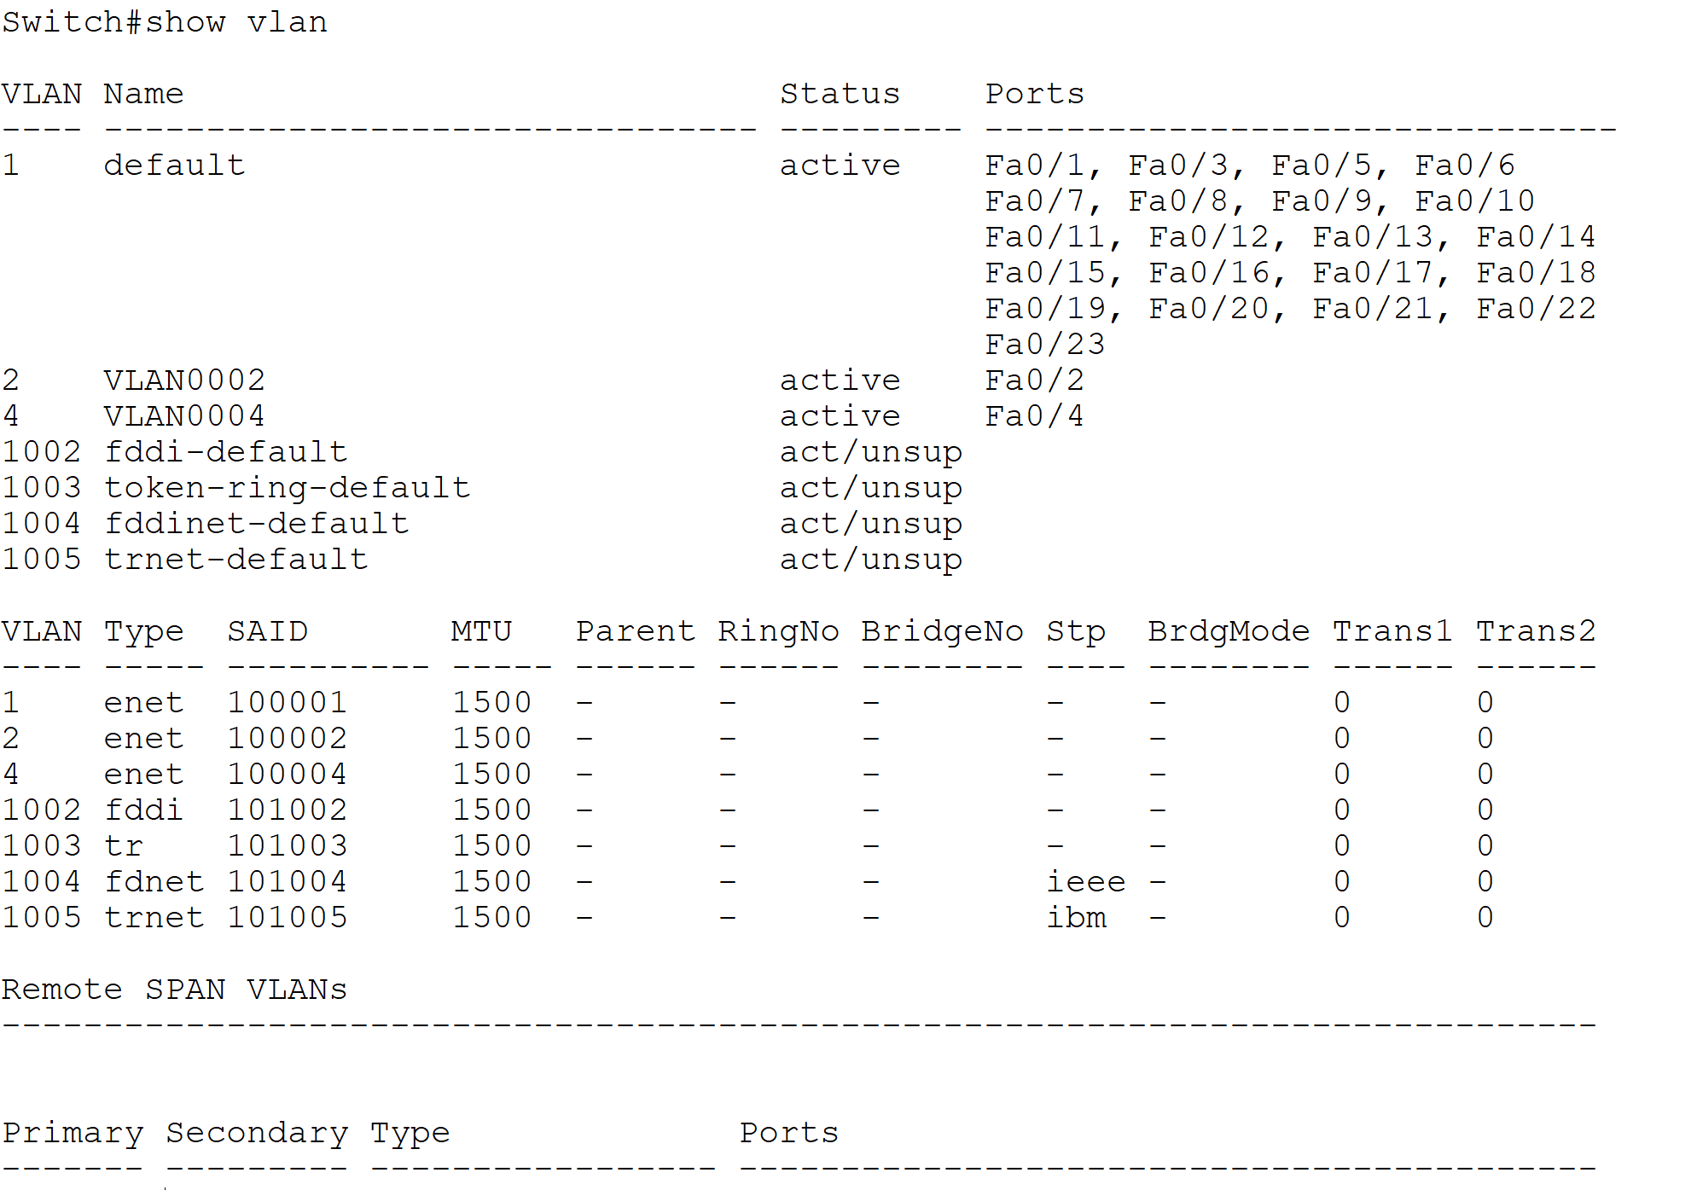

**显示Trunk配置**

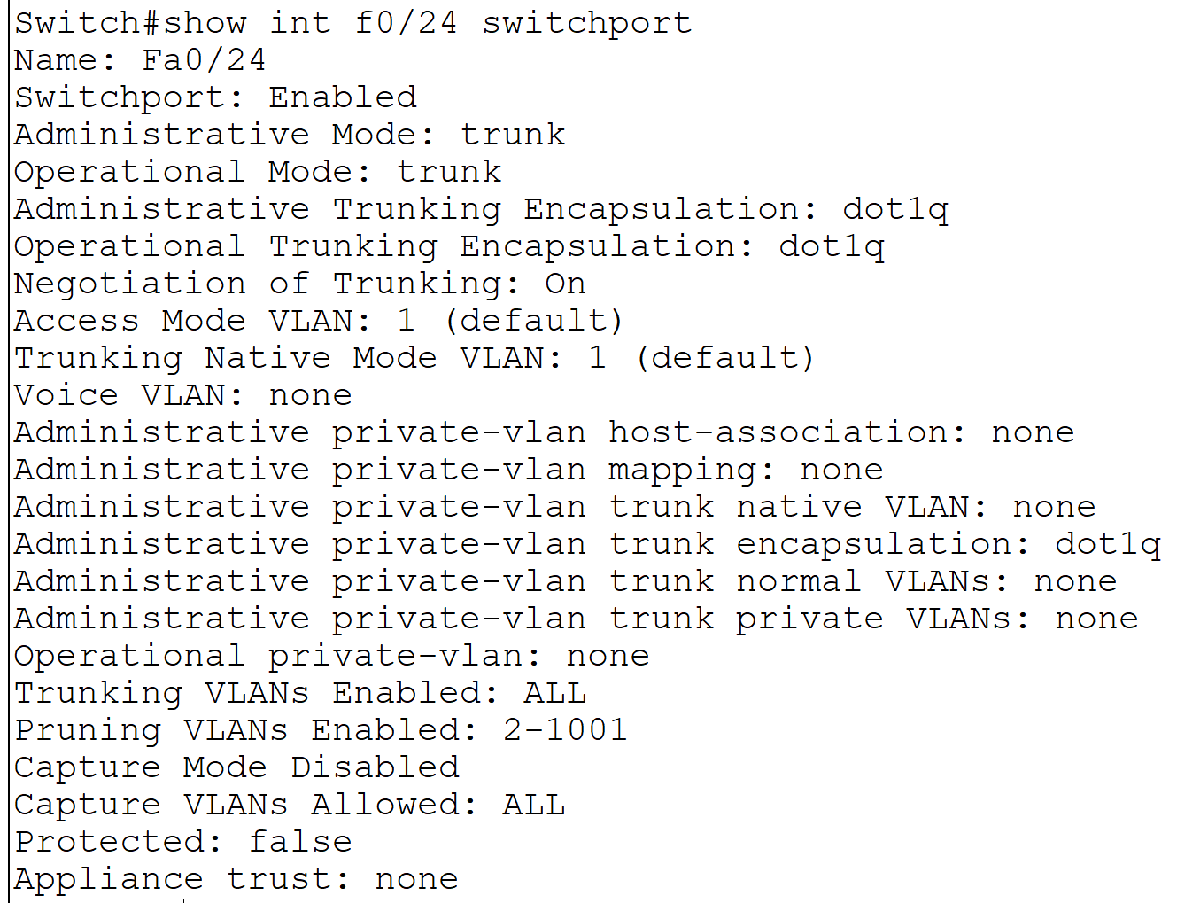

1. **在交换机S3划分VLAN并配置VLAN的虚拟接口**

**创建VLAN3，并把f0/3端口划分给VLAN3中**

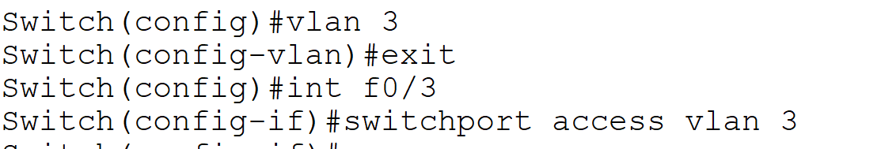

**配置虚拟接口**

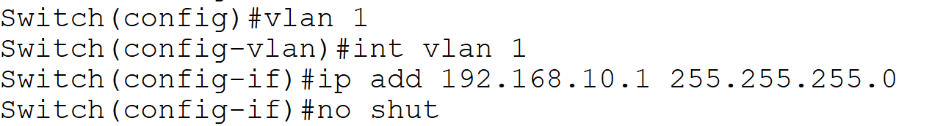

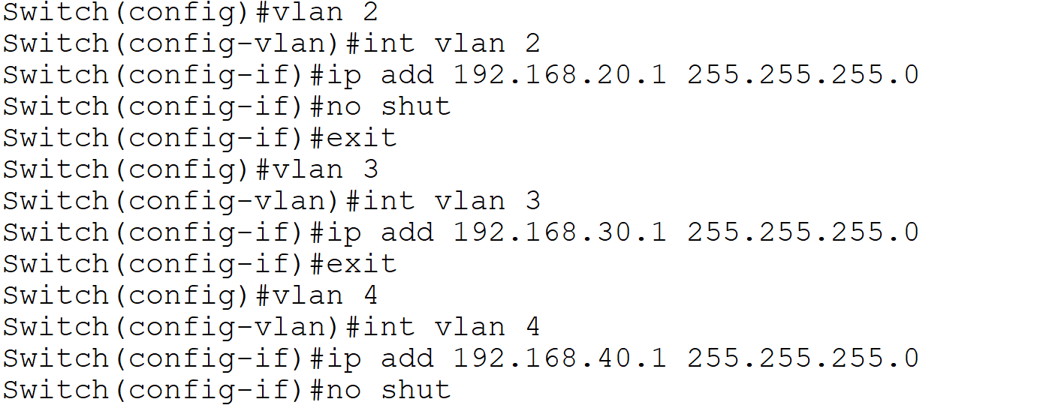

**把交换机SwitchB连接的0/24接口做成trunk模式。用于和SwitchA交换机的连接**



**显示VLAN配置和Trunk配置**

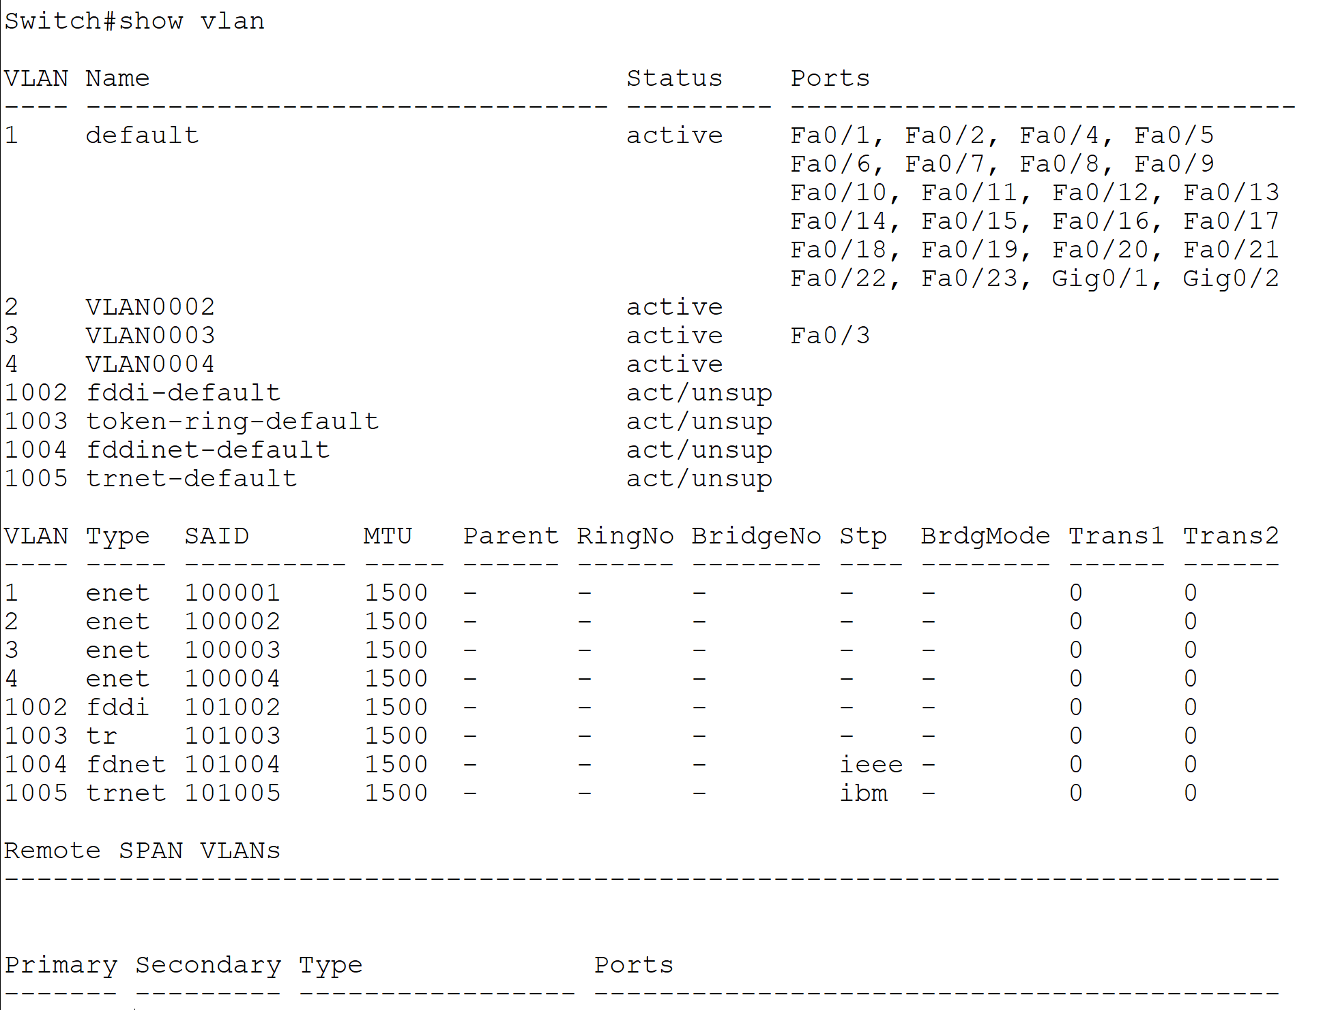

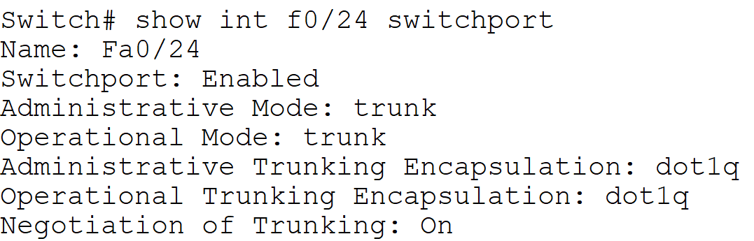

**show int vlan：**

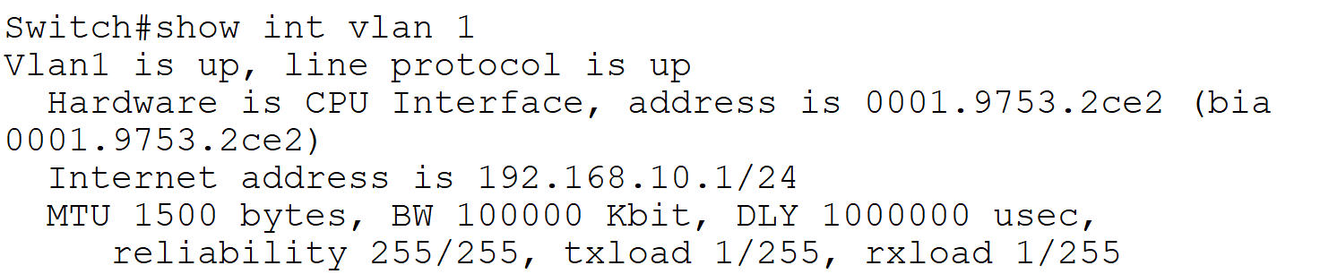

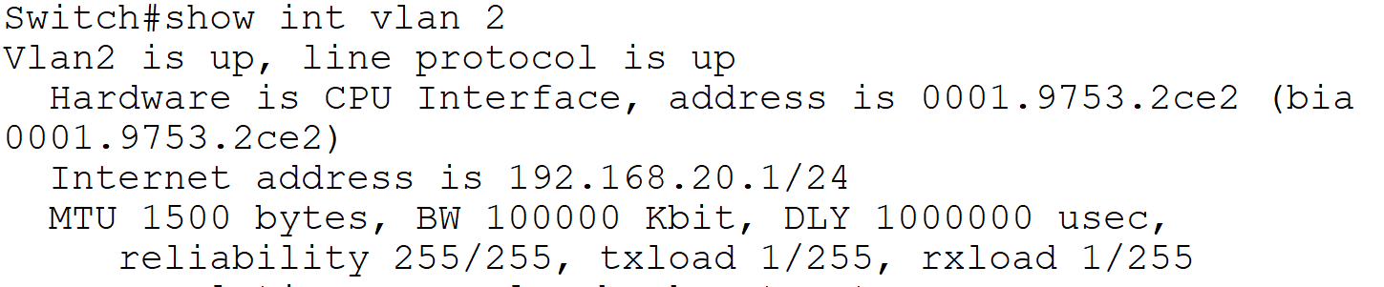

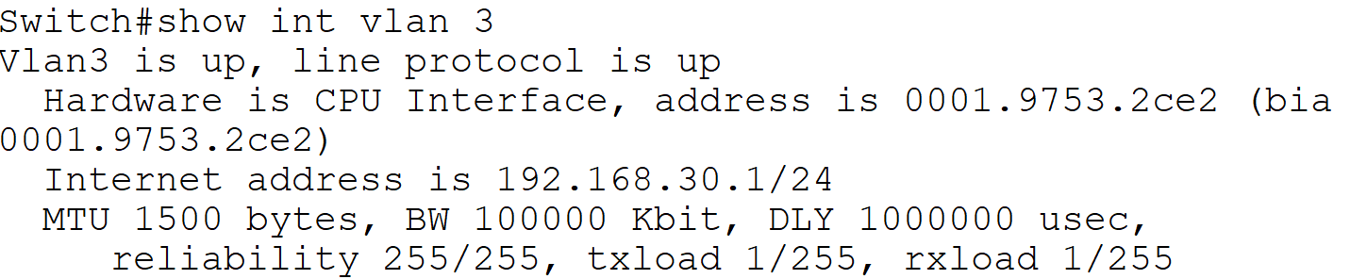

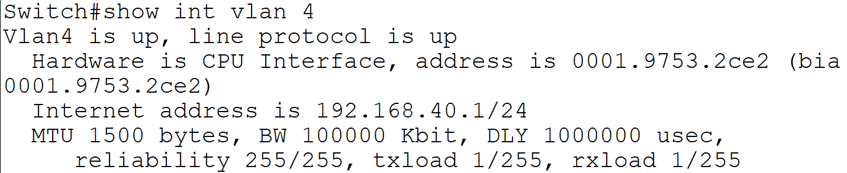

1. **在路由器RA上配置路由器接口和串行口的IP地址**

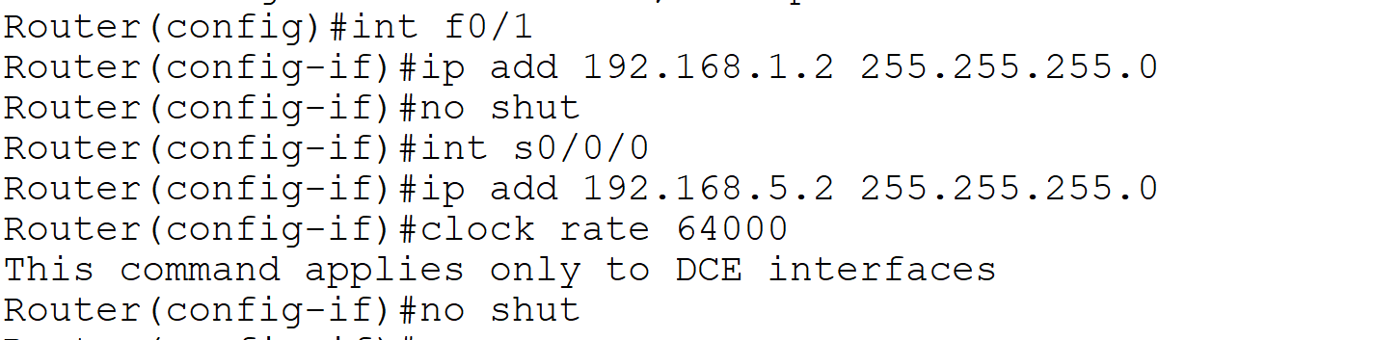

**显示路由器RA的接口配置信息**

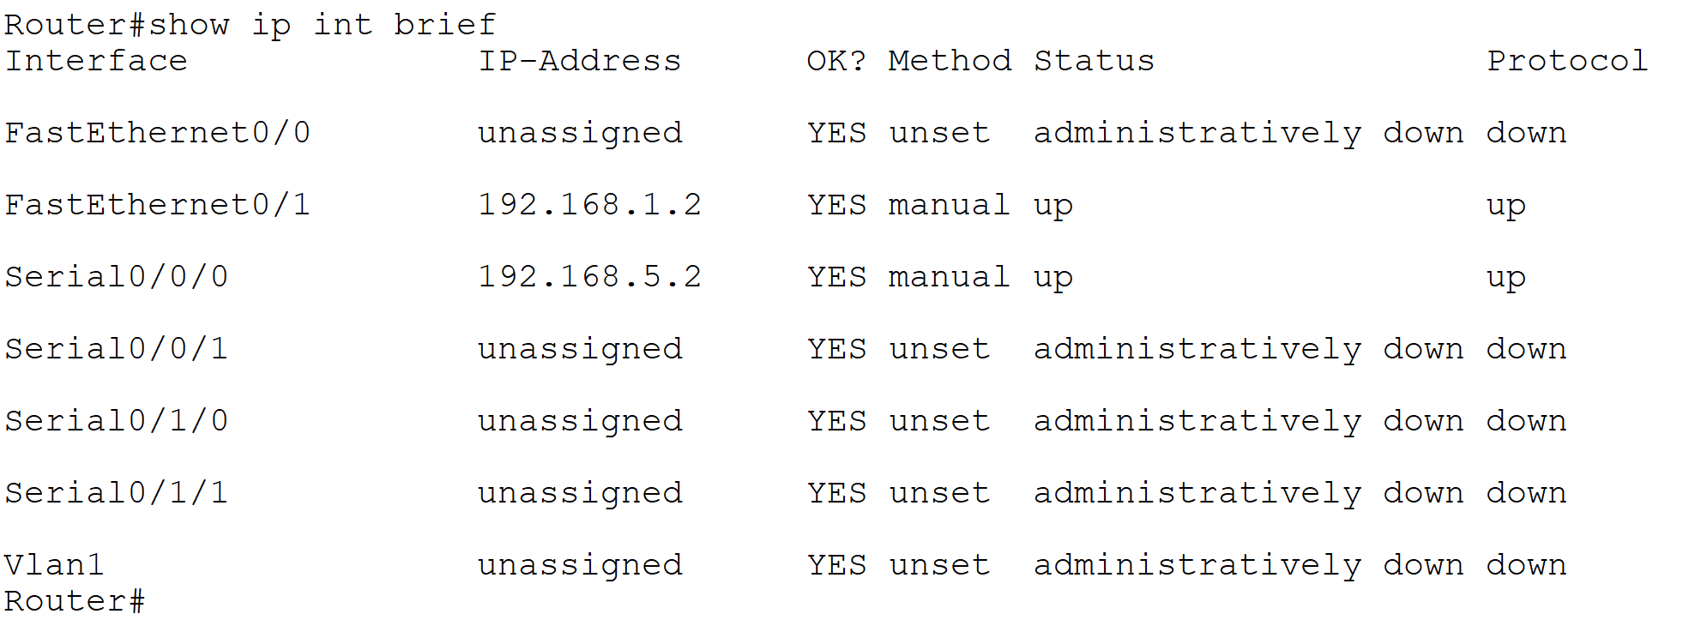

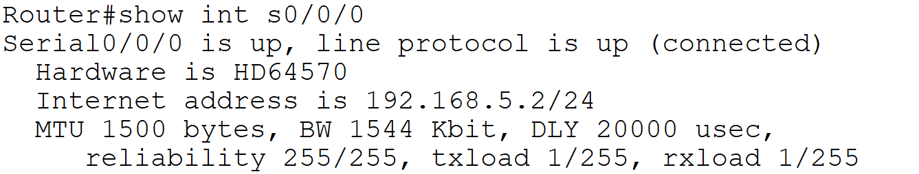

1. **在路由器RB上配置路由器接口和串行口的IP地址**

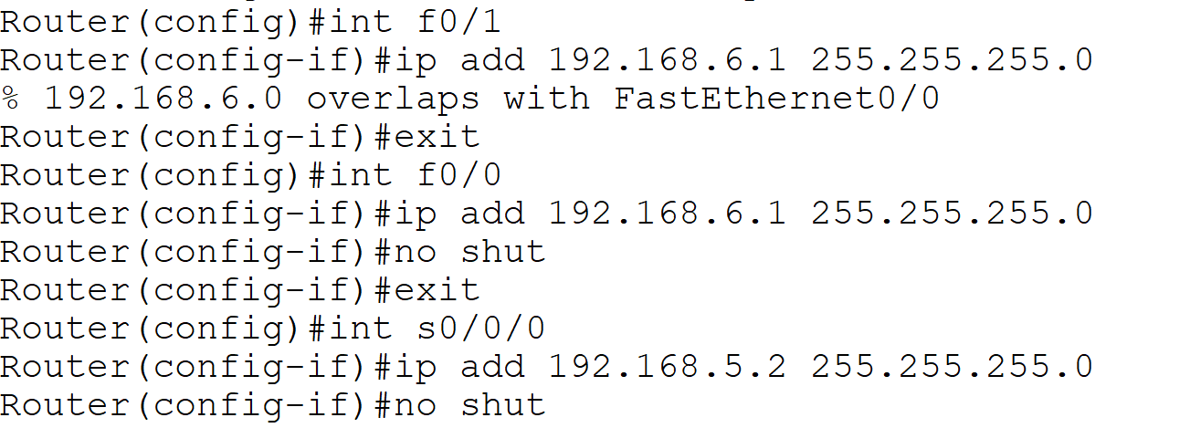

**显示路由器RB的接口配置信息**

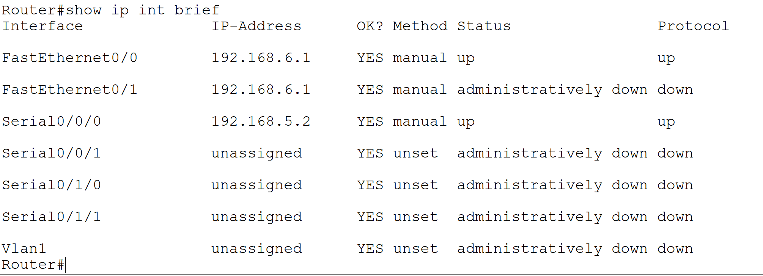

**下面开始配置三层交换机，包括开启路由模式和配置路由表。**

**启用S3的路由功能，更改f0/1为路由接口并配置IP地址。**

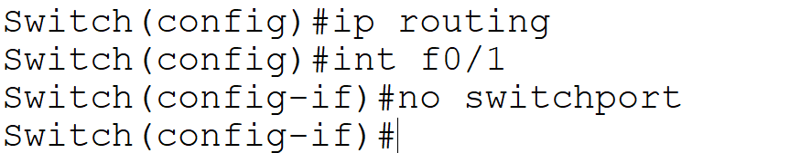

**给S3配置RIP动态路由协议**

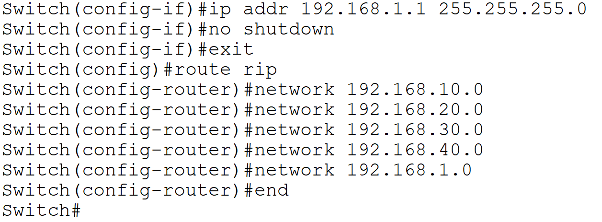

**RA，RB也配置路由表：**

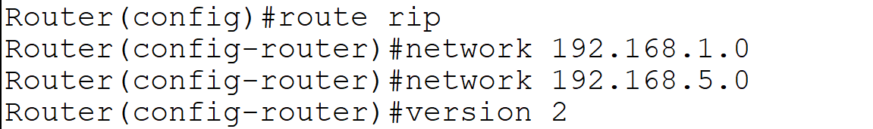

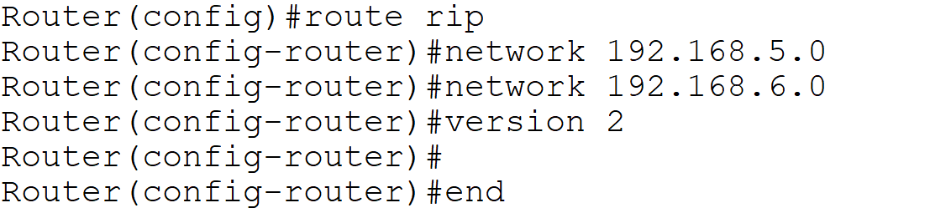

**展示S3，RA，RB的路由表：**

**S3：**

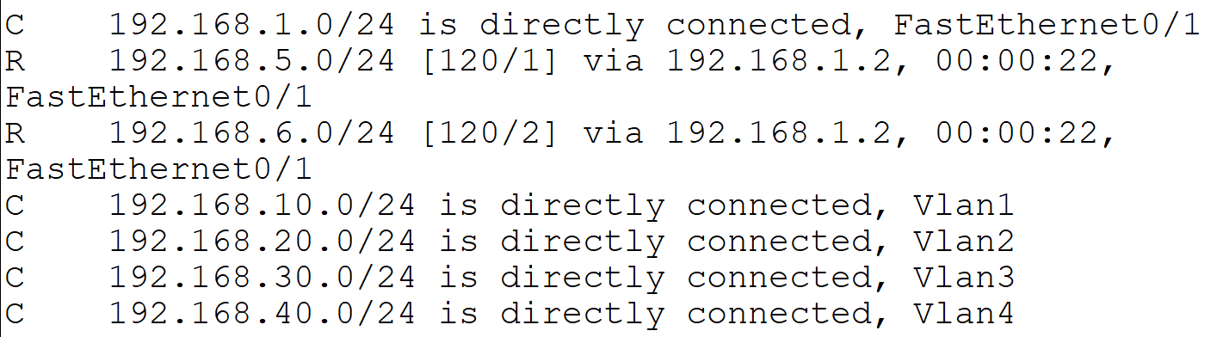

**RA：**

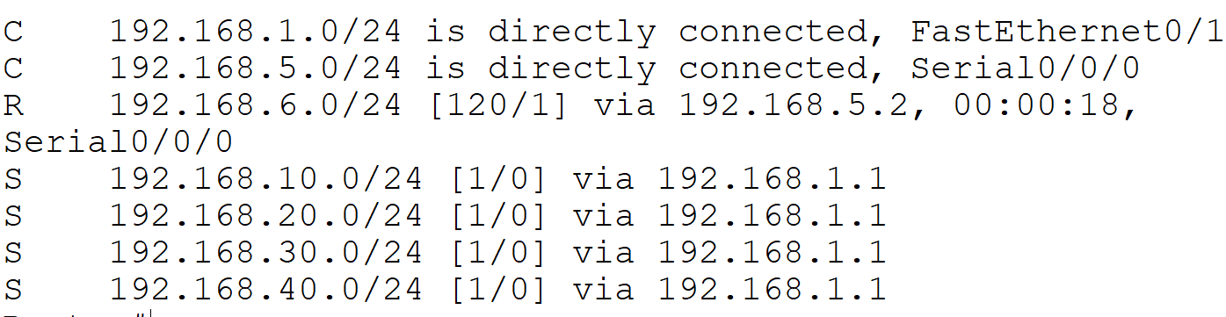

**RB：**

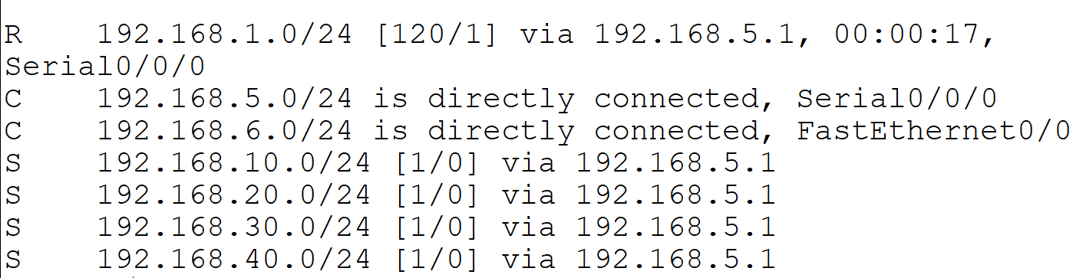

配置RA，RB路由表时，需要手动添加，PC2，PC3，PC4的IP地址：

以RA为例：









若是RB则需要把下一跳的接口地址改为192.168.5.2

测试连通性：

PC4—>PC2:

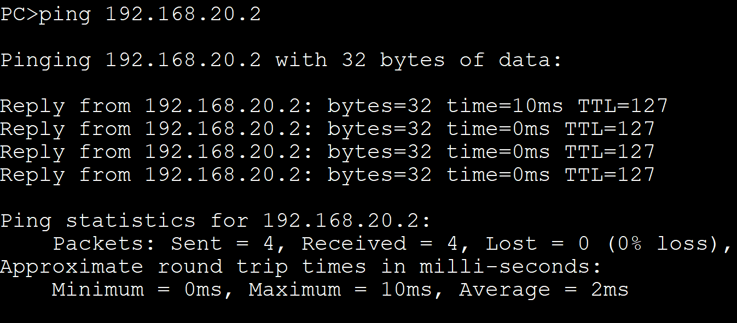

PC4—>PC3:

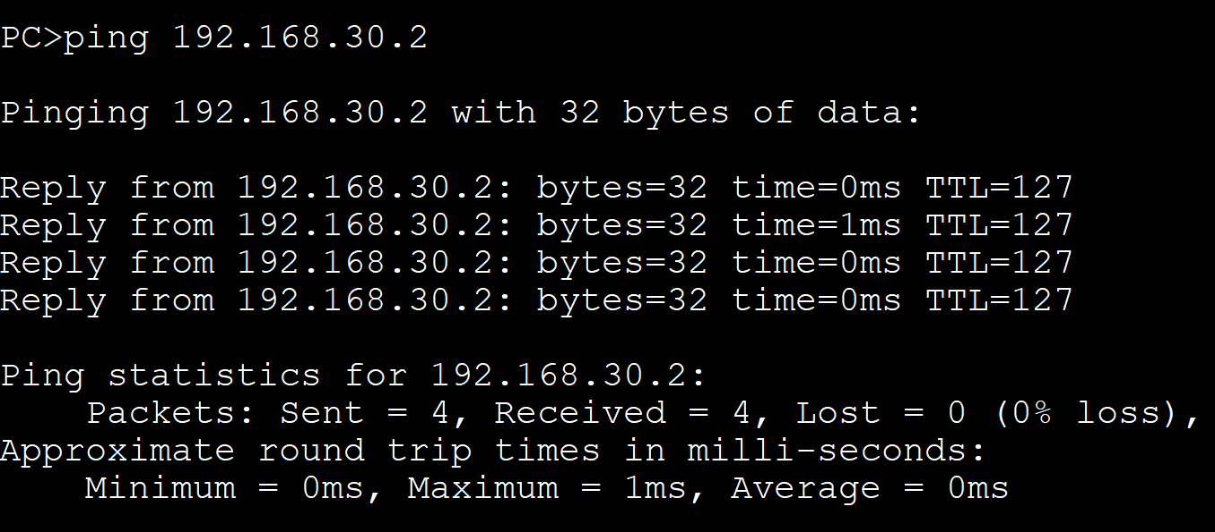

PC4—>FTP:

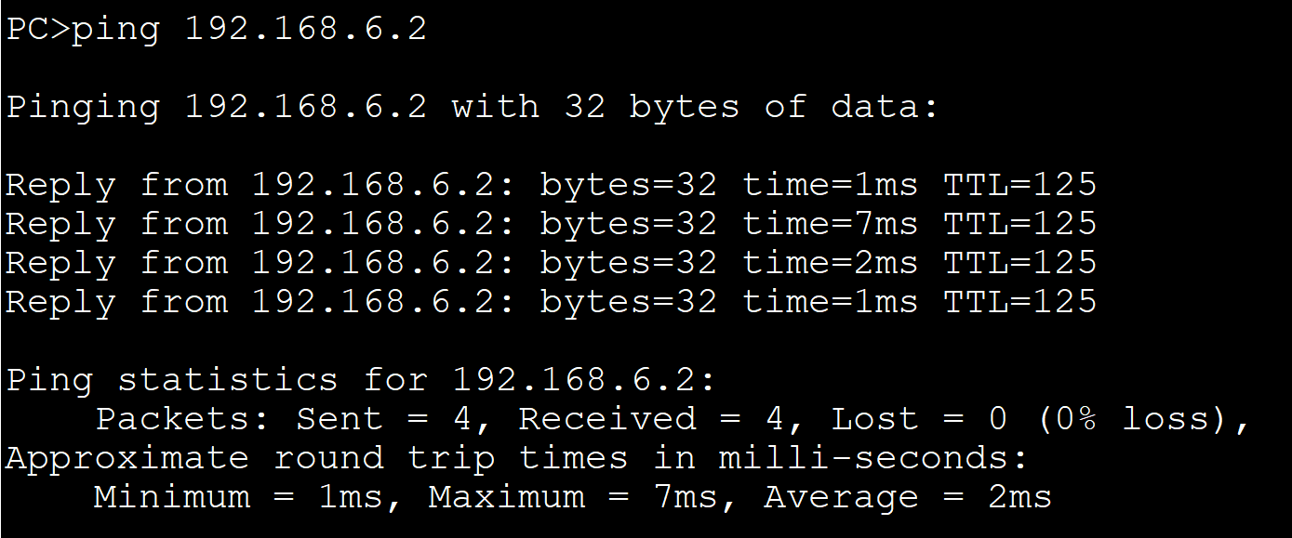

FTP—>PC4:

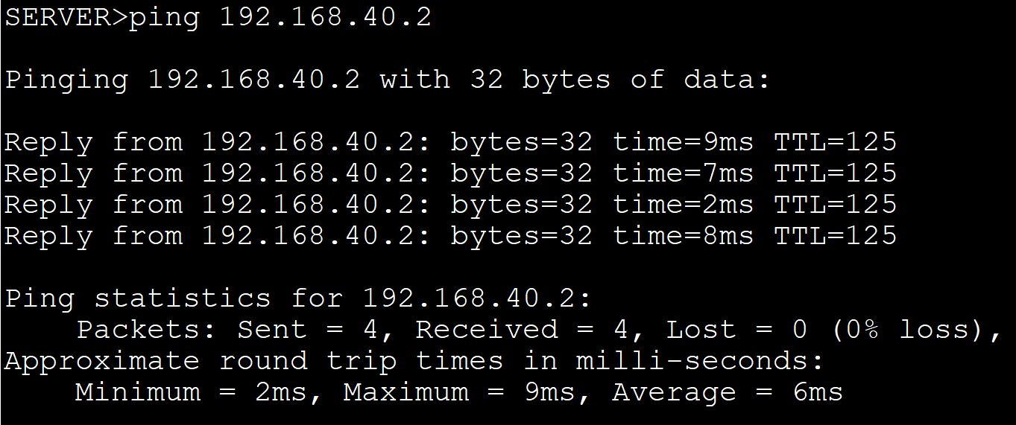

PC2，PC3，PC4，FTP之间两两互通。

1. **配置路由器RA的访问控制表（ACL）。**

**标准格式：RA的f0/1接口限制PC4网段任何的包的进入（in）**

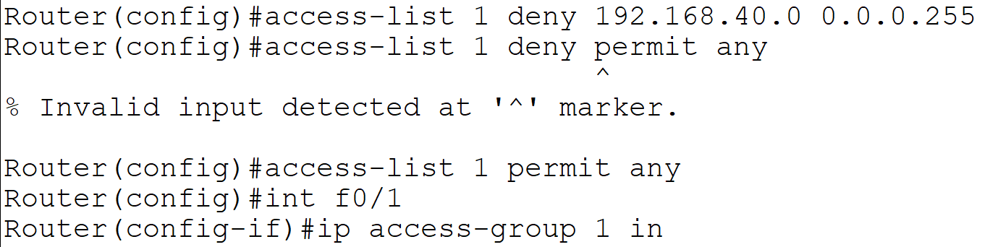

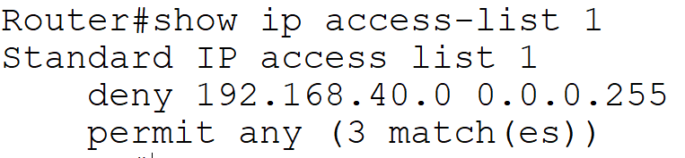

**拓展格式：RA的f0/1接口限制RB（192.168.5.0/24）发出的icmp的包出去（out）**

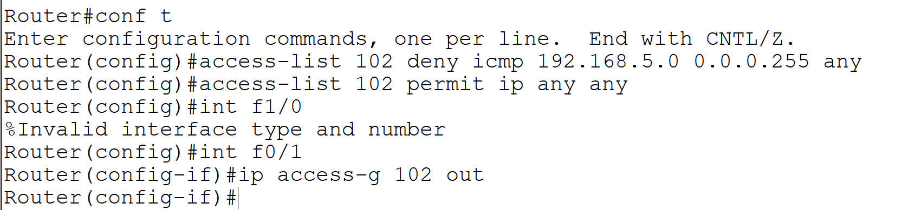

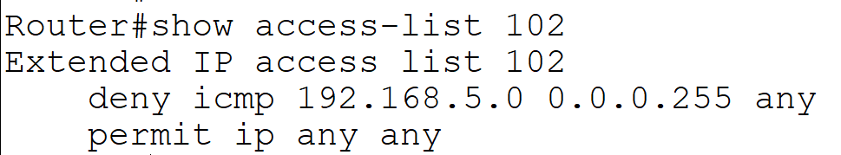

结果预测：

PC4无法ping通RA的f0/1接口（192.168.1.2，不能进in），显示目标不可达，

RB无法ping通S3的f0/1接口（192.168.1.1，不能从RA的f0/1接口出去），显示目标不可达。

测试结果：

PC4：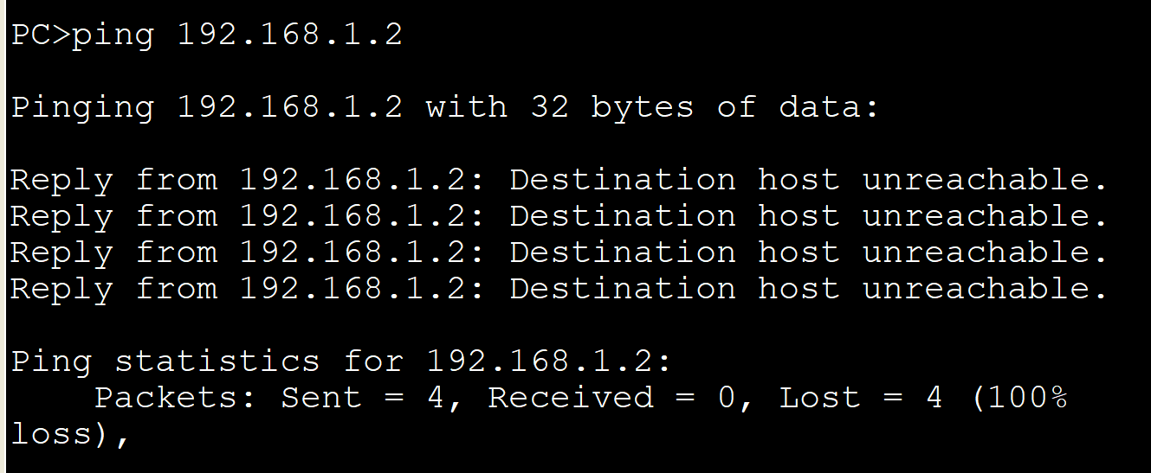

RB：

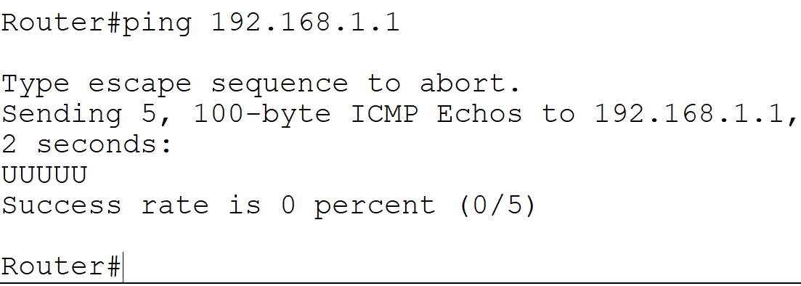

至此实验完毕，测试均成功。

**实验总结：**

**本次实验的总体过程就是配置各个路由器、交换机的端口，开启三层交换机的路由模式，并且配置S3，RA，RB的路由表三个部分。**

**实验过程中遇到的问题：由于本次实验是在模拟器上完成的，因此做实验前需要熟悉实验平台，例如：**

**①拓扑图的连线（不同设备之间要用什么线）、**

**②路由器物理接口的配置（模拟器中，路由器默认无接口，需要自己到路由器上安装接口）、③RA与RB的路由表起初没有PC2、PC3、PC4的网段，需要自行添加静态路由。**

**指令为：ip route <目标ip> <目标ip的掩码> <下一跳接口的ip>**

**给RA、RB添加完静态路由后，三个PC端才能ping通FTP、**

**④输入 S3(config-if)#swicthport mode trunk 想将三层交换机接口做成trunk模式时报错：Command rejected: An interface whose trunk encapsulation is "Auto" can not be configured to "trunk" mode.查阅资料发现思科模拟器的三层交换机端口默认TRUNK封装为“auto”模式，只有重新使用命令“switchport trunk encapsulation dot1q”封装为dot1q（vlan协议）才能使用命令“switchport mode trunk”更改端口为trunk模式。**

**通过这学期的实验课，我深刻领会了理论课上的知识，例如各种协议和指令的作用、我们的网络是如何运转的等。此外，还提高了我的动手能力，我们学会了制作双绞线，学会了配置交换机、路由器的接口信息，以及路由表的信息。总的来说，提高了我们独立解决问题和团队协作的能力。**